Kính thưa quí bạn
Hôm nay mình lại nói chuyện bếp núc, chuyện đời thường
1. Hướng dẫn căn bản về edit một video
2. Lại nói về Đậu nành có hại hay có lợi? lần thứ tám
3. Phát giác bạc tỉ sao mang cho không: Sức khỏe : " bái bai " với Cholesterol ....
4. Hỏi vê uống trà pha mật ong trị ngàn thứ bịnh, sống hoài không chết.
5. Lại bày nhau: 15 loại trà cho tác dụng sức khỏe hiệu quả hơn cả thuốc
HCD 5-Mar-2018
Ghi hờ: Nếu vì bất cứ lý do nào quí bạn không thể, không muốn nhận email từ tôi xin cho biết để lấy bớt tên ra. Các bạn đang có tên trong list thì không bao giờ bị xóa, trừ khi các bạn yêu cầu xóa.
Vội quá gởi đại, sai các bạn sử giùm
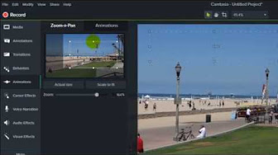
6:27
Hướng dẫn thật căn bản dùng Camtasia Studio 9 (phần 1)
Dang Huynh Chieu
Căn bản của căn bản. Phần 1: Import video, thêm chữ, cắt bỏ những đoạn dư, zoom in zoom out
-------------
From: NP Vinh Phong np.vinh ong@g ail.com
Sent: Friday, March 2, 2018 7:41 PM
To: QuanVenDuong-owner@yahoogroups.com
Subject: phyto oestrogen
Kính chào qúi vị,
Đọc xong bài về thực phẩm, phần nói về đậu nành, tôi xin thêm chi tiết sau đây:
Tôi được biết Đậu nành có chất phyto oestrogen không tốt cho nữ giới; nhất là ai có bà con gần đã bị ung thư vú.
Xin kính chuyển để nhờ ai có chuyên môn kiểm tra và thông báo rộng rãi .
Nguyễn Phước Vĩnh Phong
HCD: Thưa anh chuyện nầy MTC và Quán Ven Đường đã đề cập năm ba lân rồi. Tôi không muốn lập lại ở email vừa rối, lý do không muốn làm các bạn ăn chay trường bận tâm thắc mắc.
Tất cả thực phẩm cũng như thuốc men bao giờ cũng có hai mặt. chúng ta chọn chúng là khi phần lợi nặng hơn phần hại.
Thí dụ dưới đây là cái mới nhất về đậu nành:
(bắt đầu trích -- >) Ghi chú: Chữ xanh nghiêng, chữ đen nghiêng là của người khác viết, chữ tím thẳng là Hoa Cỏ Dại viết.
From: Thi Phia Tran [mailto:thi ia@yahoo.fr]
Sent: Friday, October 21, 2016 6:27 AM
To: Yahoogroups
Cc: Cuong Ly; HCD G.
Subject: Tr : Đậu nành có hại hay có lợi?
Le Vendredi 21 octobre 2016 14h13, Cuong Ly <lyngoccuong@yahoo.com> a écrit :
Kính thưa Giáo Sư Huỳnh Chiếu Đẳng,
*Đậu nành chừng như được nhiều người ăn chay ưa chuộng để chế biến thực phẩm vì tin rằng có nhiều chất đạm hơn cả thịt bò?
*Ngược lại, theo bản tin ở trên thì đậu nành có hại hơn là có lợi. Vấn đề nầy chắc đã được Giáo Sư soi sáng rồi ? Nếu chưa thì kính xin Giáo Sư vui lòng cho biết tôn ý. Nếu có đề cập rồi thì cũng kính xin Giáo Sư
từ bi vắn tắt nhắc lại cho những người chưa biết, trong đó có Cương.
*Với tất cả lòng cảm kính và tri ân.
Lý Ngọc Cương
Forward:
From: Khang Tran <southdist@yahoo.com>
Sent: Saturday, 15 October 2016 6:46 PM
Subject: Fwd: Đậu nành có hại hay có lợi?
ĐẬU NÀNH CÓ HẠI
Bách khoa sức khỏe
Ngay cả người ăn chay cũng không ngờ thực phẩm này có thể gây ung thư.
Từ lâu, đã có rất nhiều báo cáo khoa học công bố rằng đậu nành không tốt cho sức khỏe, nhưng thật ngạc nhiên khi hầu hết người dân châu Á đều tin sái cổ rằng đây là thực phẩm thượng hạng.
Không chỉ người ăn chay trường, thậm chí cả giới chuyên môn cũng ít biết đến sự nguy hại của đậu nành. Một số bác sĩ còn khuyên bệnh nhân thêm nhiều đậu nành vào khẩu phần ăn để chữa trị triệu chứng tắc kinh. Một số khác không hề biết rằng đậu nành được phân loại vào dạng thực phẩm chứa hợp chất goitrogens kìm hãm hoạt động của tuyến giáp.
Đã có ít nhất 170 nghiên cứu khẳng định đậu nành chính là "kẻ thù giấu mặt" của sức khỏe, và chỉ cần đọc qua 9 nghiên cứu dưới đây bạn đã thấy rùng mình.
HCD: ngay câu đầu thấy sai liền: Đậu nành cũng như mọi loại thực phẩm lâu đời khác không gây ung thưa đâu. Mình đừng thèm nói tới chuyện hóa chất, chỉ nghĩ đơn giản thế nầy, những vị tu hành theo đạo Phật thường dùng đậu nành là món ăn chính hàng ngày, tỉ lệ bị ung thư của những vị nầy đầu có vượt trôi hơn người ít hay không ăn đậu nành thường ngày đâu. Người Nhật và Đại Hàn ăn đậu nành nhiều hơn các sắc dân khác, đâu mắc bịnh ung thư nhiều hơn. Con số 170 trên là số ma vì không cho references. Nói về nghiên cứu đậu nành thì nhiều lắm, vì nó là món ăn lâu đời.
Ở đây tác giả chỉ dựa vào một hóa chất trong đậu nành mà nói, cũng còn những chát có lợi nữa mà. Nhưng cũng nên nhớ đậu nành không phải là thực phẩm vua như nhiều người ca tụng.
Nguy hiểm số 1:
Một nghiên cứu vào năm 1991 cho thấy chỉ cần ăn 2 thìa canh đậu nành ngâm (hoạc rang) mỗi ngày trong vòng 3 tháng, một người khỏe mạnh có thể mắc bệnh tuyến giáp với các triệu chứng khó ở, táo bón, buồn ngủ và bướu cổ (tạp chí Nippon Naibunpi Gakkai Zasshi, Nhật Bản).
HCD: Theo những gì tôi biết thì không đúng hẳn đâu. bắp cải hay củ cải cũng vậy luôn, đâu riêng chi đậu nành. Do đó người ta khuyên ăn đổi món. Mình đã bàn chuyện đậu nành lần nầy là lần thứ mười ba rồi.
Nguy hiểm số 2:
6 phụ nữ tiền mãn kinh với chu kì kinh nguyệt bình thường đã ăn 45mg tinh chất mầm đậu nành (isoflavone) mỗi ngày. Khẩu phần này chỉ tương đương 240-480ml sữa đậu nành hay 45g bột đậu nành. Sau 1 tháng, tất cả những phụ nữ này đều bị trễ kinh với những triệu chứng tương tự như khi dùng thuốc tamoxifen (một loại kháng estrogen chuyên dùng cho phụ nữ bị ung thư vú). (American Journal of Clinical Nutrition 1994).
Nguy hiểm số 3:
Hấp thụ estrogen có trong đậu nành sẽ gây cản trở hoạt động của tuyến nội tiết, tương tự như khi phụ nữ mắc bệnh ung thư vú dùng thuốc tamoxifen (Proceedings of the Society for Experimental Biology and Medicine 1995).
Nguy hiểm số 4:
Việc hấp thụ estrogen từ đậu nành sẽ kích thích các tế bào ở vú, là nguyên nhân gây ung thư vú. Tác hại của nó không khác gì bị phơi nhiễm với thuốc trừ sâu (Environmental Health Perspectives 1997).
Nguy hiểm số 5:
Nếu một người bị ung thư vú mà tiếp tục ăn thực phẩm đậu nành, thì 2 loại hoạt chất mầm đậu nành là genistein và daidzein sẽ càng làm bệnh trầm trọng thêm (Annals of Pharmacotherapy 2001).
HCD: Cái nầy thì có, tức là ăn nhiều đậu nành có thể làm rối loạn kích thích tố nữ, vì isoflavone có tác dụng như kích thích tố nữ estrogen.
(Isoflavones are polyphenolic compounds that are capable of exerting estrogen-like effects. For this reason, they are classified as phytoestrogens—plant-derived compounds with estrogenic activity (1). Legumes, particularly soybeans, are the richest sources of isoflavones in the human diet.) Nhiều loại rau trá cũng có chất nầy, nhưng đậu nành chứa nhiều.
Nam giới ăn nhiều giống như diệt dục, ít tinh trùng, khó có con....
Nguy hiểm số 6:
Không được ăn đậu nành khi bạn đang mang thai. Các nghiên cứu cho thấy thai nhi nam tiếp xúc với phytoestrogen đậu nành có khả năng bị ung thư tuyến tiền liệt trong tương lai (Prostate 1994).
HCD: Thưa cũng có cuộc nghiên cứu nói ngược lại, ngăn ngừa bịnh nầy (xem trích dẫn dưới củng)
Nguy hiểm số 7:
Các bé gái không nên ăn đậu nành vì genistein có thể gây dậy thì sớm (Toxicol Sci 1999).
HCD: Cái nầy thì có
Nguy hiểm số 8:
Đậu nành có thể khiến nam giới mất dần cơ bắp. Một nghiên cứu trên 12 nam giới trưởng thành cho thấy hàm lượng testosterone trong cơ thể họ đã giảm 19% chỉ trong vòng 28 ngày ăn 56g bột protein đậu nành (Prev 2007).
Nam giới muốn có cơ bắp săn chắc thì không nên ăn đậu nành.
HCD: Đậu nành có tác dụng như kích thích tố nữ, bằng chứng cho thấy nam giới ăn nhiều khó có con, tức ảnh hưởng tới hệ sinh dục. Kích thích tố nam là testosterol. Quí vị nình ông đổi hệ muốn thành nữ thì được chích estrogen rất nhiều.
Nguy hiểm số 9:
Đừng cho trẻ nhỏ ăn đậu nành. Bé gái mới sinh nếu tiếp xúc miệng trực tiếp với genisin trong đậu nành sẽ bị tổn thương hệ cơ quan sinh sản (chu kì dậy thì bất thường, giảm khả năng sinh sản, cơ quan sinh sản phát triển chậm, chậm mở cửa mình...) (Environmental Health Perspective 2009).
Chỉ nên dùng một lượng nhỏ đậu tương lên men
Đậu tương lên men (tương) là một sản phẩm truyền thống rất phổ biến ở châu Á nhưng chỉ thích hợp với người có tuyến giáp khỏe mạnh. Nghĩa là chỉ có tương miso, tương nén tempeh, tương sổi natto... là được làm từ sốt đậu nành lên men truyền thống. Bên cạnh đó, nếu thỉnh thoảng bạn muốn rắc vài hạt đậu nành nguyên trái vào món salad hay ăn một vài miếng đậu phụ trong món súp miso thì cũng không thành vấn đề. Nhưng đừng đưa đậu nành vào thực đơn hàng ngày của bạn.
HCD: cái nầy theo tôi biết thì đúng, trẻ con không nên cho ăn nhiều đậu nành dù là trai hay gái. Cha mẹ nào thay sửa người hay sửa bò bằng sửa đậu nành là phạm tôi "sát sanh". Đậu nành không đủ chất bổ như sữa bò, ngoài ra nó chưa kích thích tố làm cho cả trai lẫn gái đều thành bất bình thường. (xem số 5 trong hình dưới)
Nguy hiểm số 10:
Nếu bạn có bệnh về tuyến giáp, hãy tránh xa đậu nành dưới bất kì hình thức nào (sữa đậu nành, dầu đậu nành...).
Theo Báo điện tử VTC News
HCD: Vui thiệt, ráng kiếm cho đủ 10 điều nói xấu mới chịu, sao không ráng thành "chục 14". Chữ "chục mười bốn" nầy có vị nào còn nhớ không vậy. Đi mua một chục quít một chục cam ở chợ trái cây ở Mytho ngày xưa thì các bạn được người bán đưa cho 14 trái chớ không phải 10 trái.
Đây là bản tóm lượt những phần chánh người ta thấy được qua nghiên cứu (bài viết của trường Đại Học Oregon), mỗi thứ đểu có chi tiết, các bạn đọc link dưới cùng.
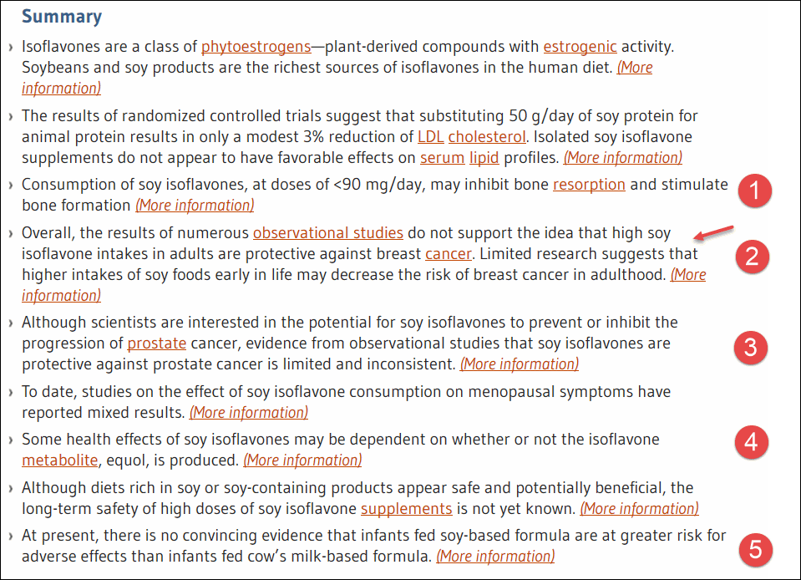
Số 1 nói đậu nành ảnh hưởng tới xương
Số 2 nói rằng đậu nành ngăn ngừa ung thư vú là không đúng, nhưng ăn đậu nành ở tuổi thành niên có thề có phần nào ngăn ngừa ung thư vú
Số 3 nói rằng không thấy bằng chứng đậu nành ngăn ngừa ung thư nhiếp hộ tuyến.
Xin đọc thêm chi tiết trong webpage nầy click => http://lpi.oregonstate.edu/mic/dietary-factors/phytochemicals/soy-isoflavones
(Của trường Đại Học Oregon)
Kết luận: Bài viết trên cũng có phần đúng, nhưng phóng đại hơi nhiều. Đậu nành cũng như mọi thứ thực phẩm khác có cái lợi mà cũng có cái hại của nó. Ở đây chỉ chú ý tới cái hại của đậu nành là nó có chất isoflavone giống kích thích tố nữ. Những cái lợi hại khác hơn của đậu nành chúng ta bỏ qua một bên
Người lớn ăn vào nhiều, nếu là nam giới thì giống như uống thêm kích thích tố nữ estrogen (diệt dục, hiếm muộn, ít tinh trùng). Còn nữ giới ăn nhiều thì có những biến chứng như uống thêm estrogen, gây rối loạn kich thích tố sinh dục. Nếu ở tuổi menopause thì đậu nành có phần nào chống được chứng nóng bừng mặt. Kích thích tố là con dao bén, chỉ nên để bác sĩ định liệu..
Với trẻ con trai cũng như gái đều nên tránh cho ăn nhiều đậu nành. Ăn vào nhiều sẽ rối loạn đủ thứ.
"Tuyệt đối" không cho trẻ con bú sữa đậu nành hay nước cơm, hay sữa gạo lức thay sữa bò hay sữa người, cha mẹ nào cho con bú những thứ vừa kề sẽ là kẻ sát nhân.
Có một thứ mà ba con ta ít ngờ là đậu nành chúng ta ăn hầu hết là GMO. Bắp cũng vậy.
(< -- hết trích)
Kết luận: Tôi là tay ngang viết theo những gì tôi biết và tin là đúng cho tới bây giờ. Các bạn hãy suy xét và tin theo suy nghĩ của chính mình nghe. Tin tôi có khi về miền cực lạc quá trể, rồi lúc tiếc sao không lên đó sớm hơn, đó trách tôi.
From: Duong Chuong [mailto:du g aloan @ mail.com]
Sent: Friday, March 2, 2018 10:19 AM
To: Dang Huynh Chieu
Subject: Fwd: Sức khỏe : " bái bai " với Cholesterol ....
Đây lại là bài thuốc đại loại gởi GS xem để thấy cứ căn cứ những bài thuốc truyền mạng thì khỏi cần đến bác sĩ.Ngày xưa khi chưa có internet ,thì nghe truyền tai.Vậy TT.Trump nên đọc những bài báo trên mạng để cắt hết Medicare,y tế bổ xung bằng các trại trồng rau quả cung cấp thay thế.
Phe ta quả giúp chính phủ phủ phủi tay về Y tế.?
Chuyện vui để giáo sư đỡ nhúc đầu
Trân trọng
HCD: Thưa anh, phe ta có tuổi nên bịnh hoạn tới thăm hơi nhiều, do đó đâm ra hoảng hốt thấy thực phẩm nào cũng là tiên dược hết. Phát giác bên trên có gia trị bạc tỉ nếu mang ra làm thuốc bán cho cả thế giới. Tiếc rằng các nhà đầu tư tài chánh và các viện bảo chế ngu quá không chịu bắt cơ hội nầy. Mà quí vị "dược thảo" cũng ... ,bạn nói tôi không có nói, nữa
Mà ông TT Trump cũng không nhân cơ hội nầy cắt luôn các loại thuốc hạ cholesterol vì chỉ cần ăn bí là đủ rối.
----------
From: thinh le [mailto:leph nh @h tmail. om]
Sent: Sunday, March 4, 2018 7:41 AM
To: HCD
Subject: Fwd: Uống trà
Xin GS HCĐang cho vài lời bàn MTC trước khi con Khỉ Già này chuyển cho bạn bè.
Thành thật cám ơn Giáo Sư.
Khỉ Già Houston.
Uống trà xanh pha mật ong mỗi sáng, cơ thể bạn sẽ nhận được 8 lợi ích bất ngờ
https://cuocsongthuongngay.net/uong-tra-xanh-pha-mat-ong-moi-sang-co-ban-se-nhan-duoc-8-loi-ich-bat-ngo/

HCD: Thưa anh câu trả lời dưới đây trong hình
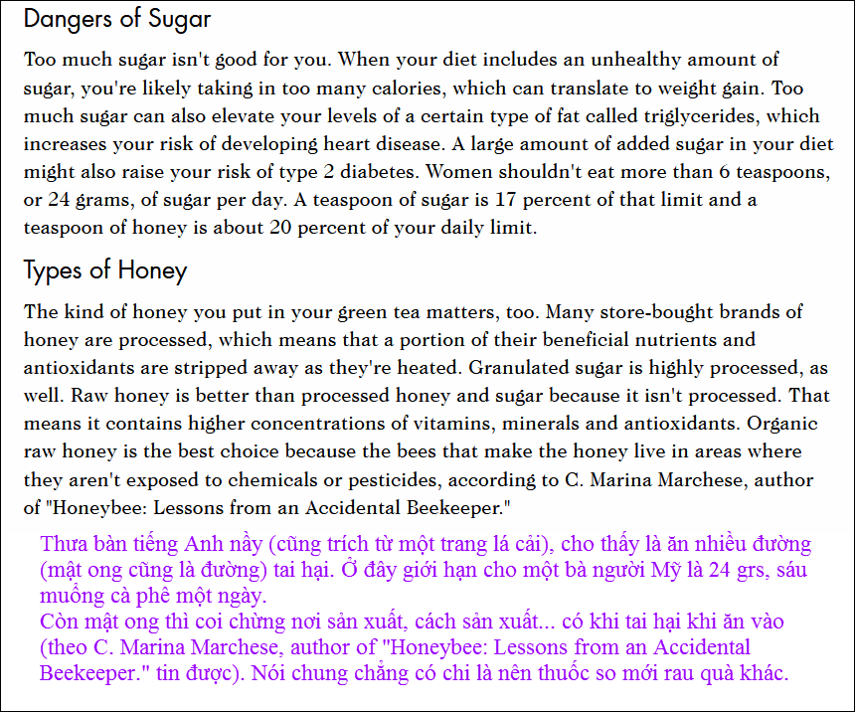
HCD: Thưa anh cũng huyền thoại mật ong nữa rồi. Hê cái gì có sữa ong chúa, có mật ong thì nhất định phải là tiên dược.
Riêng tôi thấy nó chỉ là đường, chẳng lợi chi nhiều, mà lại là thực phẩm khá tệ so với trái cây và rau trái. Một phần cũng do những quảng cáo trục lợi. Nói hoài hàng ngày thì thế nào cũng có người tin, khi đó tin ngược lại thì bị "chúng ghét".
From: Mr. Nguyen [mailto:t _nguyen @ outlook.com]
Sent: Sunday, March 4, 2018 2:50 PM
Subject: Fw: SUC KHOE :15 loại trà cho tác dụng sức khỏe hiệu quả hơn cả thuốc
15 loại trà cho tác dụng sức khỏe hiệu quả hơn cả thuốc
Dưới đây là danh sách những loại trà được khoa học chứng minh có nhiều tác dụng chữa bệnh đến bất ngờ.
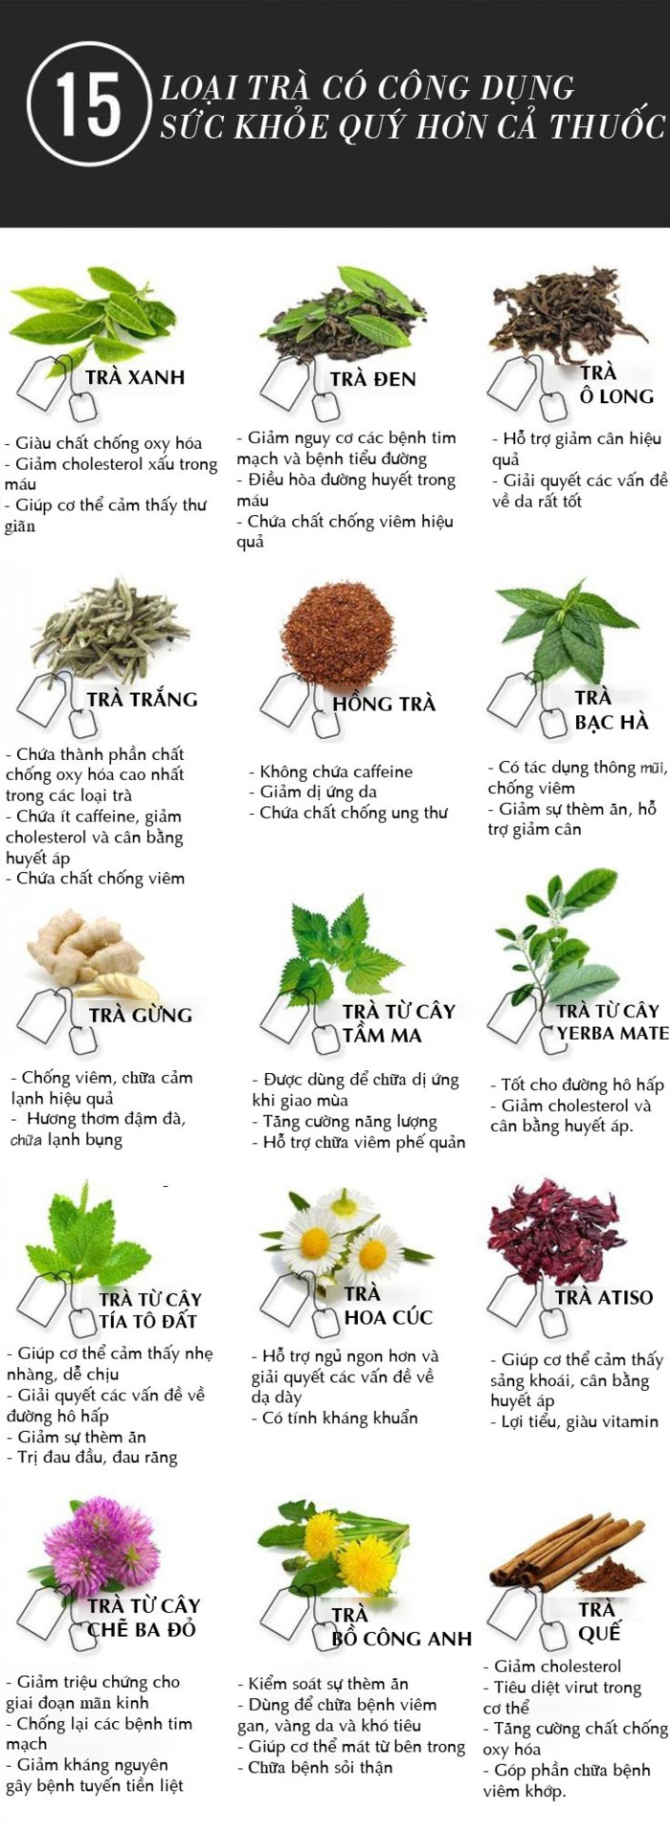
HCD: Thưa quí bạn những thứ cỏ và lá ba trợn trên được khoa học chứng minh ... thưa đó là khoa học gia giấy, những vị nầy cũng giống như xe Mercedes giấy, nhà lầu giấy, iPhone giấy ... dùng để cúng cô hồn. Thật sự thì có khoa học gia nào nói vậy đâu chỉ trừ những con buôn quảng cáo láo và phe ta tiếp tay quảng cáo không ăn tiền. Kết quả cuối cùng là chỉ có phe ta tốn tiền tốn sức khoẻ và tốn sinh mạng.
Khi thấy nói khoa học gia thì chuyện kế tiếp la phải chỉ tên, ở đâu, ngành nào, trường nào... Nếu thấy trường hàm thụ ba tháng thì xù luôn đi đừng forward tốn điện.
Thưa các bạn ngay cả lá trà của cây trà còn bị bàn cải lợi hại, nói chi những lá bá vơ mới được hái bán vài chục năm trở lại đây. Trong một lá cây có hàng trăm (trên) hoá chất khác nhau, uống lá cây lạ vào hoài hoài làm xáo trộn cơ thể tùm lum. Chỉ nên ăn uống những gì ông bà chúng ta đã ăn và cảm thấy tối thiểu là an toàn. Thế mà có những món ông bà chúng ta ăn đều đều tới bây giờ mới thấy có hại như mỡ bò mỡ heo, đường, muối...protein muối (như mắm, khô, tôm khô,...).

